摘要：介绍了一种土工膜水力性能测试系统的设计原理和方法。该系统通过RS-485总线连接上位机与89C52单片机（下位机），实现了土工膜水力性能测试系统。下位机可完成自动加压和对压力、水量、时间的自动测定；上位机与多个下位机通信，对其采集的数据进行整理、制表打印、显示存储，提高了测量精度，减少了测试时间。
关键词：RS-485总线 土工膜 渗透系数 耐静水压 测试系统
土工膜主要应用于防渗工程中。它的渗透系数和耐静水压是土工膜水力性能的主要指标，因此在质量检测中是国家标准要求的必测项目。在工程应用中，土工膜在一定水压下不能破裂，还要保证最小的渗透率，防止水的流失。为了在施工前就能确定某一种土工膜是否符合工程需要，必须在实验室中对所使用的土工膜进行测定。其测试装置要求较高，测试过程复杂，国家标准要求每组试样不得少于五块。2001年作者等人承担了河南省科技攻关项目“土工膜水力性能测试仪的研制”，实现了单台手动/自动测试功能。但由于选取试样多，测试时间长，每块试样需要数小时才能完成，每组实验需要两天，因此在原测试仪的基础上，采用RS-485总线通讯方式，实现了对多台测试装置（五台）进行控制，大大缩短了测试时间，提高了测量精度，并由上位机实现了测试参数的制表打印、曲线绘制等功能，满足了实际要求。
1 测试原理
土工膜在一定水力压差作用下将产生微小渗流。在规定水力压差（一般为100kPa）下，测定一定时间内通过试样的渗变量，然后即可根据试样厚度计算出渗透系数及透水率。渗透系数和透水率可按（1）式、（2）式分别计算。
K=v·T/(t·A·Δp)
ψ=v/(t·A·Δp)
式中，K为渗透系数；ψ为透水率，单位为m2/s；v为时间t内的渗流量，单位为cm3；T为试样厚度（实验压力Δp下），单位为cm；t为测定时间，单位为s；A为有效流流面积，单位为cm2；Δp为试样两侧的水力压差，单位为cm。
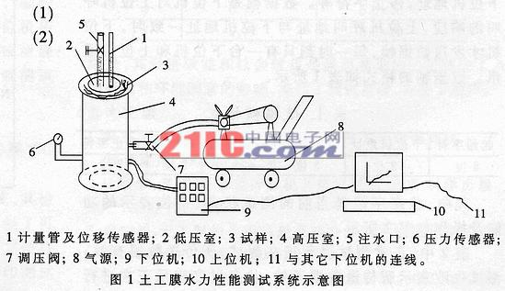
在测试装置的高压仓中注满水，放上经过充分浸泡湿润的土工膜试样，并利用网络使试样保持一定形状，连接低压仓，注入一定量的水。在高压仓中有一个和加压气源相通的气囊，通过调节气源的压力，使气囊膨胀，在高压仓产生压力，使试样两侧建立起一定的压差。
试样测试直径为φ=16cm，有效测试面积为201cm2，压力在0～1.6MPa之间连续可调。上述加压装置在试样两侧建立一定的压差，通过高压仓上安装的压力传感器检测出压力信号送入下位机。在一定压差情况下，用标准的细计量管及光栅位移传感器测量出时间t内的渗流量V，求出渗透系数。通过改变压差来测定不同水力压差条件下的渗透系统。在土工膜两侧的压差达到一定值后，土工膜就会破裂。耐水静压的测定是通过逐级增加试样两侧的水力压差并保持一定时间实现的，当渗透急速增加时，表明试样受到破坏，通过下位机采助记歌到这时的压差值，那么前一级压差值就是试样的耐水静压值。如果只需判定试样是否能达到某一规定耐静水压值，则可直接加压到此压差值，并保持两小时。如果土工膜没发生破裂，就判定试样符号此耐静水压值的要求。
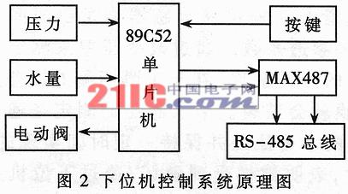
根据国标GB/T17642-1998规定，有效渗流面积A≥200cm2。把高低压仓的口径及网络的有效渗流面积设计为A=201cm2，符合国标GB/T17642-1998的要求。
2 系统组成
该系统由三部分组成：测试装置、下位机、上位机，如图1所示。
2.1 测试装置
测试装置包括：高压仓、低压仓、气囊、气源、进气孔、注水口、网络、加压装置、水量、压力检测等。其功能主要是放置土工膜试样、调节压力、建立压差、输出压差信号、检测渗透水量及水量突变等。根据国标GB/T17642-1998的要求，渗透水量测定范围为0～3.7ml，精度为1/1000；压差值测试面积为201cm2，压差在0～1.6MPa之间连续可调；压力传感器工作电压为6V，量程为0～1.6MPa，精度为1/1000。
2.2 下位机
以单片计算机89C52为核心，并配置由10位A/D转换器MC14433、功能按键、MAX487组成的RS-485接口等，实现对测试系统状态的设定，对压力、水量、时间的测定和与上位机进行数据通讯。测试系统原理图如图2所示。按键用来进行系统状态设定以及启、停等功能控制，压力传感器用来检测压力，电动调压阀用来控制加压装置以使压力保持恒定，位移传感器用来检测渗水量。其中，电动调压阀的控制采用光电耦合器，以提高系统的抗干扰性能。
2.3 上位机
利用PC机自带的标准串行接口，通过专用的RS-232/RS-485转换器，形成RS-485总线与下位机的连接，可实现对下位机测量过程的监控，并对测试数据进行处理、制表打印、绘制曲线。
3 通讯协议
通讯协议采用半双工异步通讯方式。数据格式为：1位起始位，8位数据位，1位停止位。帧格式包含呼叫帧和数据帧。呼叫帧由上位机发出，其格式为：起始字符，下位机地址，停止字符等。数据帧是下位机对上位机呼叫的响应，上位机呼叫地址与下位机地址一致时，下位机才发送数据帧，每一时刻只有一台下位机和上位机通讯。数据帧的格式如表1所示。
表1 数据帧格式
起始字符 | 下位机地址 | 状态字段 | 数据序列 | 和校验 | 停止字符
8位 | 8位 | 8位 | 4×8位 | 8位 | 8位
其中，状态字段是当前的测试状态，每位表示的功能及操作如表2所示。
表2 状态字段各位含义
测试项目 | 测试状态 | 测试次数 | 测试物理量
D7 D6  00-渗透系数  01-耐静水压 | D5 D4  00-正常测试 01-测试失败  10-状态过度11-测试完毕 | D3 D2  00-第1块  01-第2块 | D1 D0  00-压力  01-位移
表2中，正常测试表示正在测试，所传送数据有效；测试挫败表示所传送数据无效；状态过度表示正在进行其它操作，所传送数据也无效。数据系列中，两个字节表示一个测试状态下的测试时间，另两个字节表示该测试状态下的测试物理量。
为了保证数据传送的准确性，对两种情况采用如下的差错处理方法：
（1）上位机发出呼叫帧4秒内没有收到下位机发送的数据帧，则上位机连续发4次呼叫帧；如下位机仍没有响应，则认为通讯故障，上位机报警。
（2）下位机发送数据帧，上位机收到后如果累加和有误，则要求重新发送；如果连续四次仍有错误，则上位机报警。
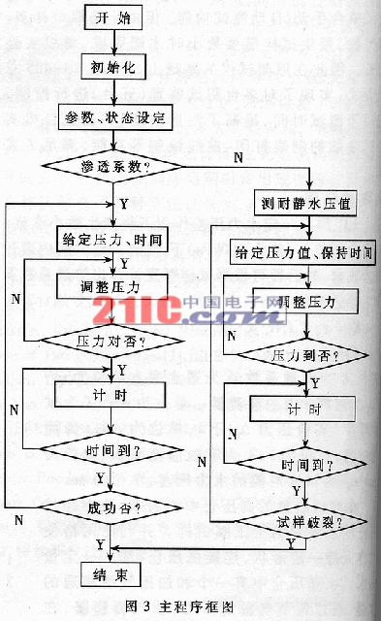
4 软件设计
4.1 下位机软件
根据测试原理及工艺过程，主程序框图如图3所示。先设系统工作状态和参数，再判断是渗透系数测定还是耐静水压测定。采用压力传感器检测压力变化，用位移传感器检测水量，用89C52的定时器T0计时，通过RS-485接口响上位机发送数据。改变压差，测不定期不同水力压差条件下的值，其间实时采集压力信号，经过数字滤波后，与该压力的给定值比较得到偏差信号，该偏差信号经PI运算后，控制电动调节阀，得到所需压力值。
4.2 上位机软件编程技术
本系统上位机软件基于WINDOWS操作系统，编程软件为VB6.0，主要实现菜单/画面显示，接收下位机传送过来的信号及数据，根据式（1）求出渗透系数或耐静水压值，算出五台下位机测试结果的平均值，绘制测试曲线，打印测试报表。
4.3 测试结果
利用该仪器对某厂生产的短纤针刺土工膜CGA1B1 800/0.35进行测试，结果如表3所示。
表3 CG A1B1 800/0.35短纤针刺复合土工膜测试结果
试样 | 抗渗透压（Mpa） | 渗透系数（cm3/cm2·s）
1 | 0.78 | 6.0×10 -10
2 | 30.76 | 7.0×10 -10
3 | 0.80 | 6.8×10 -10
4 | 0.77 | 6.0×10 -10
5 | 0.79 | 6.3×10 -10
基于RS-485总线的土工膜水力性能测试系统，其检测方法安全符合国家标准，为土工膜产品质量提供了可靠的保证，实现了全过程的自动测试，成本较低，方便可靠，测试结果准确，测试时间短，并能显示曲线、打印测试结果，其经济效益和社会效益是显而易见的。它减少了人为影响和环境因素的影响，提高了测试精度，方便了用户。

